**Universidade Federal de Sergipe**

**Campus Professor Alberto carvalho**

**Disciplina: PROGII, SINF0064**

**PROGRAMA DE GERENCIAMENTO DE BIBLIOTECAS**

Antônio Frauzo Santos Moura

Antony Gomes da Silva

Guilherme Santos Costa

Igor Andrade da Cunha

Kevenny de Jesus Santos

Moisés Junio Fagundes dos Santos

Ricardo Nascimento dos Santos

**RESUMO**

O presente artigo tem por objetivo explicar de forma clara e objetiva, o funcionamento de um sistema feito na linguagem C/C++ para gerenciar o fluxo de serviços de uma biblioteca. A aplicação conta com funções de cadastro de leitores e livros, empréstimo, devolução, reserva e consulta ao que já foi cadastrado, podendo ser utilizada em qualquer ambiente do tipo.

**Palavras-chaves:** Sistema, gerenciar, serviços, biblioteca.

**ABSTRACT**

The purpose of this article is to explain in a clear and objective way, the operation of a system made in the C / C ++ language to manage the service flow of a library. The application has functions of register of readers and books, loan, return, reservation and consultation to what has already been registered, and can be used in any environment of the type.

Keywords: System, manage, services, library.

**1 INTRODUÇÃO**

Com o grande avanço tecnológico vivenciado nos últimos anos e o rápido crescimento da demanda populacional, é de suma importância a utilização de aplicações e programas que otimizem qualquer processo e possam dar conta do grande número de requisições existentes. Nesse sentido faz-se necessário o uso do referido programa.

O programa de gerenciamento de Bibliotecas foi desenvolvido para facilitar o acesso aos livros, e de obter informações sobre quais estão disponíveis para empréstimo. Contendo as funções que aprimoram o acesso a devolução, reservas e vindo a ter o cadastro único de cada usuário no sistema.

Nele há funções nas quais os alunos podem consultar livros disponíveis, pedir reserva, cadastrar usuário, devolução, um esquema para multar usuários que excederam a quantidade de dias limites. O objetivo do programa é aplicar o conteúdo, pondo em pratica os assuntos vistos em sala de aula, com intuito de criar um sistema automatizado de biblioteca, facilitando a vida dos funcionários da biblioteca e dos leitores.

**2 Funções**

**2.1 Menu inicial**

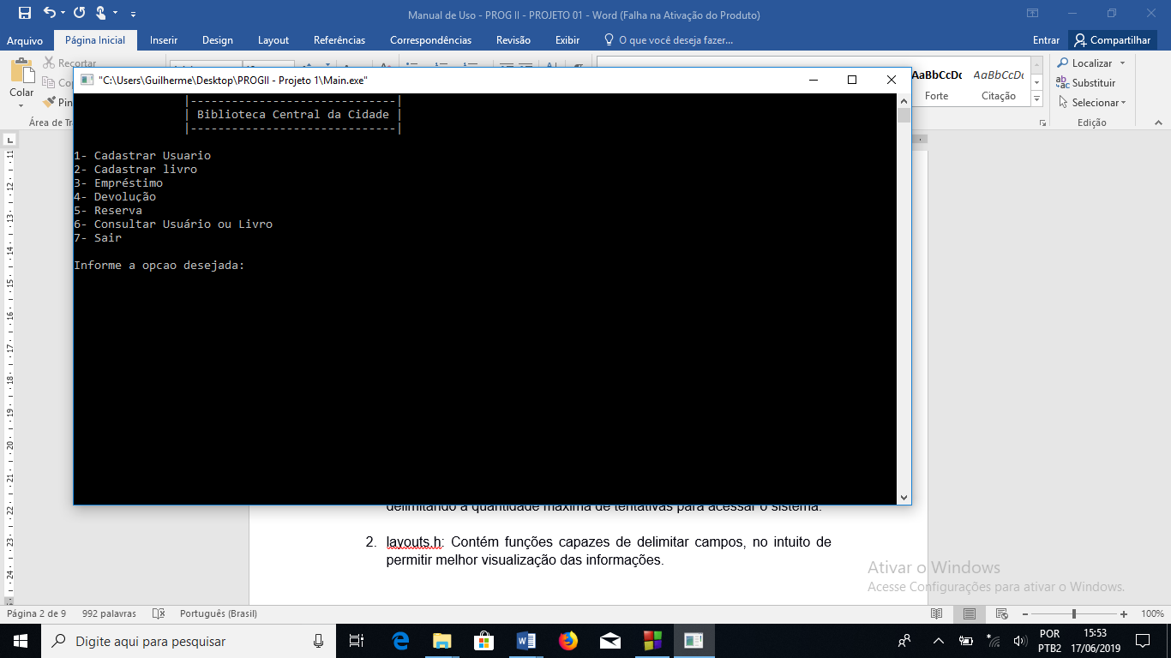

O menu inicial está dividido em seis tópicos e uma opção sair, são eles: Cadastro Usuário, Cadastro Livro, Empréstimo, Devolução, Reserva e Consultar Usuário ou Livro

**2.2 Cadastrar Usuário**

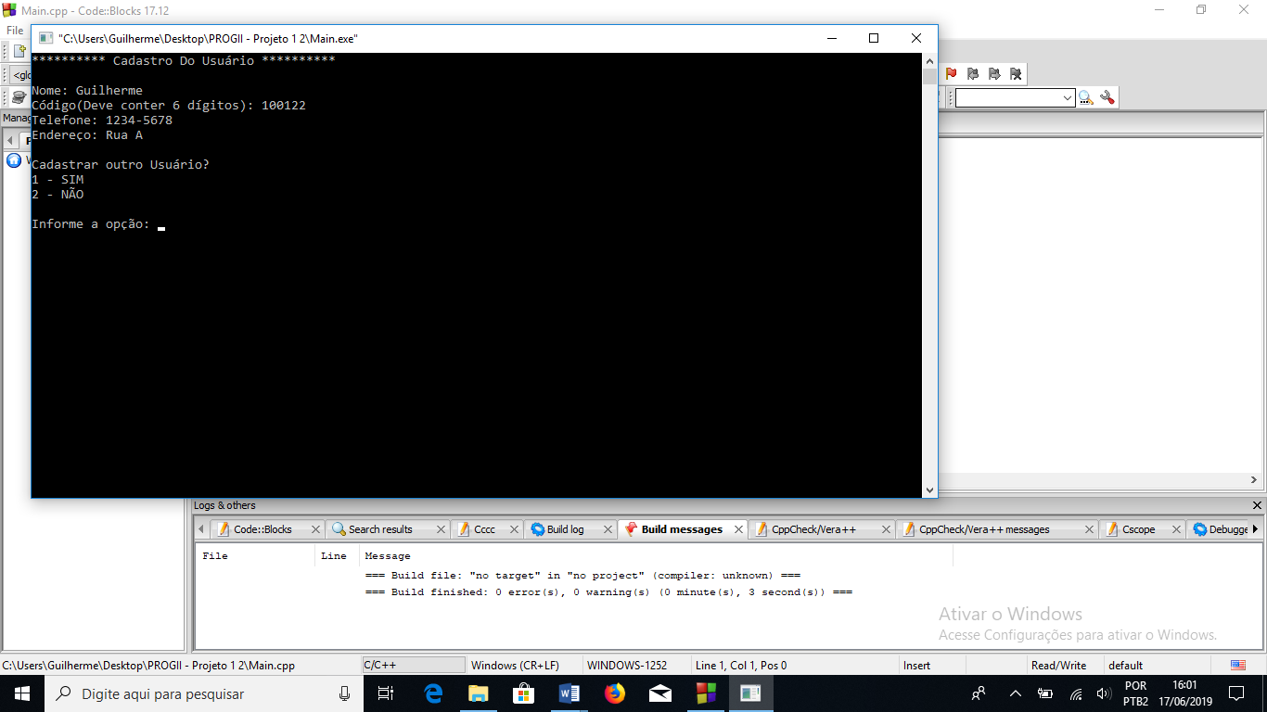

Esta função permite que o usuário cadastre um leitor através de suas informações básicas (nome, código, telefone e endereço). Após realizado um cadastro, é perguntado se quer realizar outro e a função acaba sua funcionalidade.

**2.3 Cadastrar Livro**

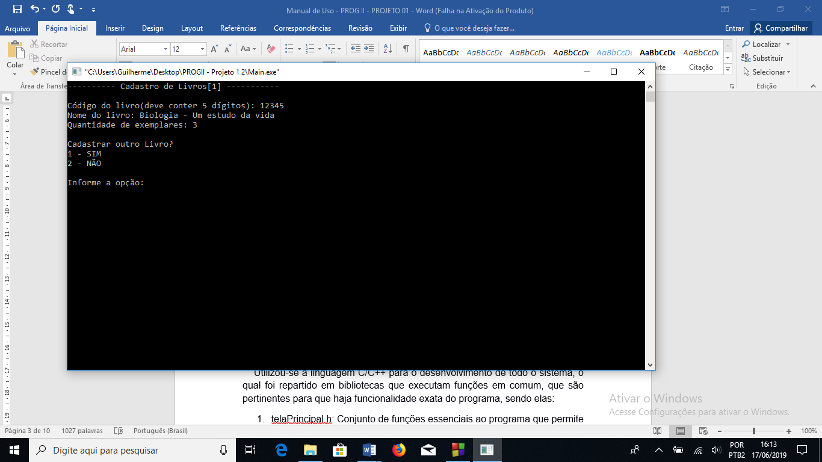

Semelhante a função anterior, esta permite cadastrar um livro pedindo informações como código (que deve conter exatamente 5 dígitos e é um campo obrigatório), nome e quantidade de exemplares. Ao final, também pergunta se quer cadastrar outro.

**2.4 Empréstimo**

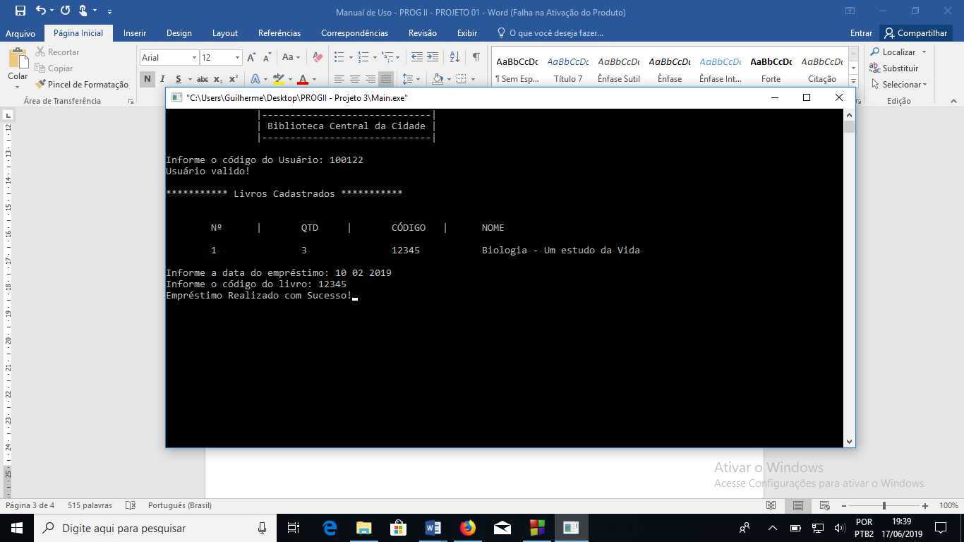

Na função empréstimo o usuário poderá realizar um empréstimo de um livro que esteja cadastrado. Primeiramente é pedido o código do usuário para fazer uma verificação. Caso o usuário não esteja cadastrado, a função termina e o programa volta ao menu principal, caso ele esteja cadastrado, aparecerá uma lista com todos os livros disponíveis. Em seguida pede-se a data do empréstimo (para um posterior cálculo de multa), e o código do referido livro. Caso todas as informações estejam certas, uma mensagem de confirmação aparecerá, caso o código ou a quantidade do livro desejado estejam inválidos, será pedido para que informe outro código.

**2.5 Devolução**

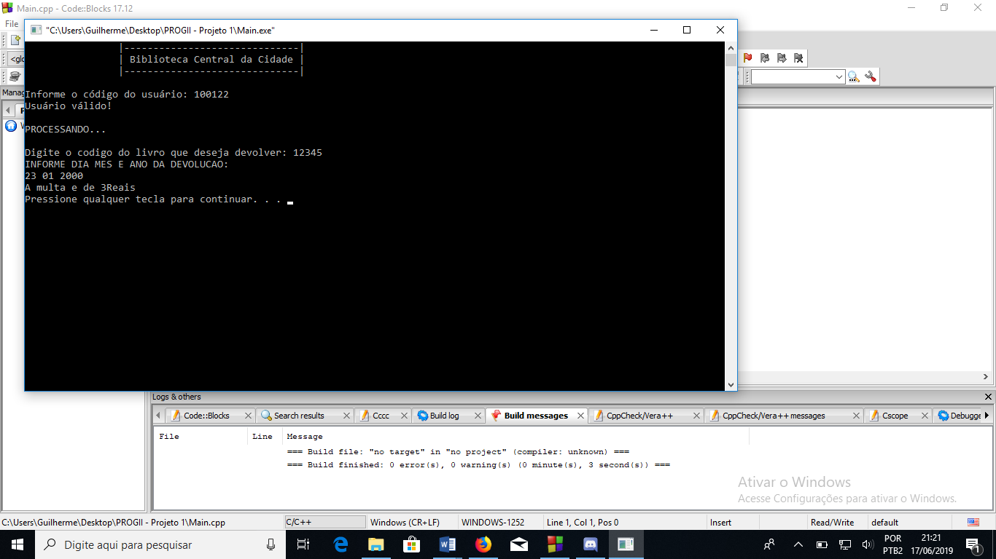

A função Devolução também faz a validação do usuário primeiro, posteriormente pergunta o código do livro que deseja devolver. Caso esteja certo, pergunta-se a data da devolução para poder calcular uma possível multa (que tem por base 10 dias de livro emprestado). Por fim, a quantidade do referido livro é atualizada.

**2.6 Reserva**

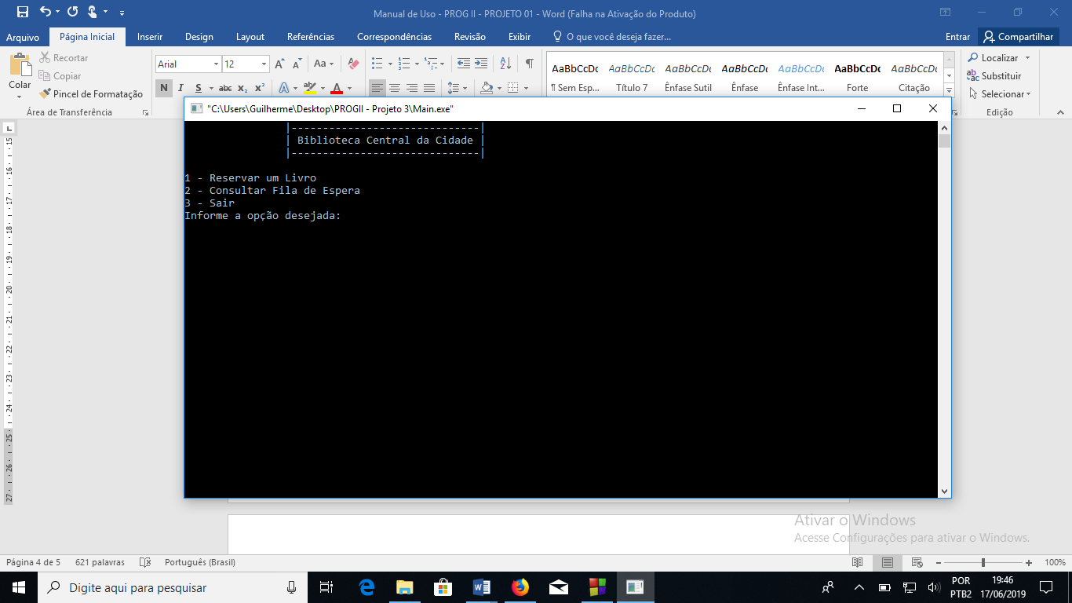

A função reserva permite, de maneira geral, que o usuário reserve um livro escolhido e ficar numa fila de espera. Ao acionar a opção ‘6’ referente a função, um outro menu aparecerá com outras três opções: Reservar um livro, Consultar Fila de Espera e Sair.

**2.6.1 Reservar um Livro**

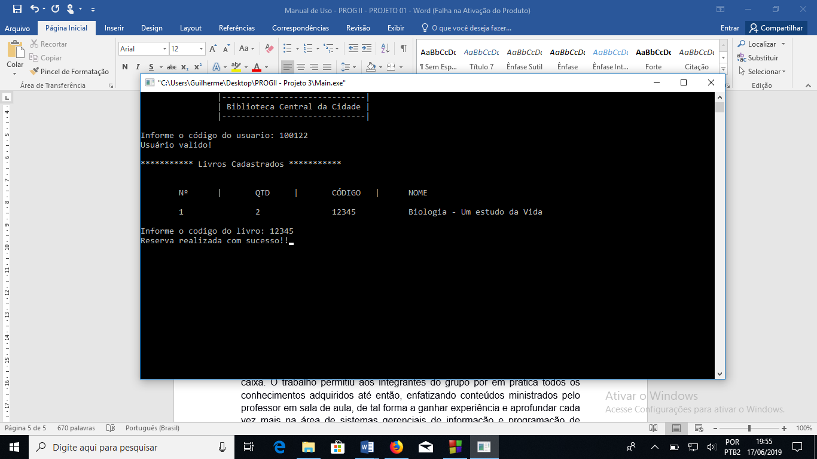

De maneira semelhante à função empréstimo, pedirá o código do usuário para realizar a validação e exibirá os livros disponíveis para reserva logo em seguida. Se as condições sobre a quantidade e o código do livro estiverem corretas, a reserva é feita e o usuário entra na fila de espera.

**2.6.2 Consultar Fila de Espera**

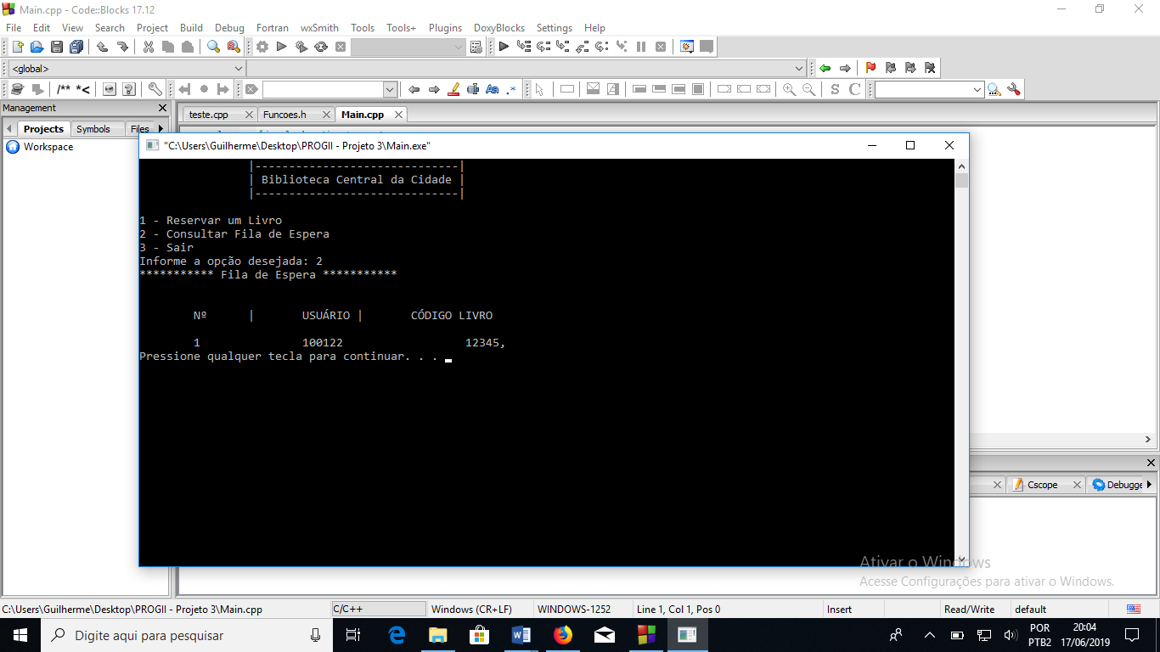

Esta opção permite apenas consultar todos os usuários cadastrados que reservaram um livro anteriormente. E logo após ela, a opção ‘3’ sai da função “Reserva” e volta ao menu principal.

**2.6 Consultar Usuário ou Livro**

Primeiramente, abrirá um menu secundário que permitirá o que, especificamente você quer consultar.

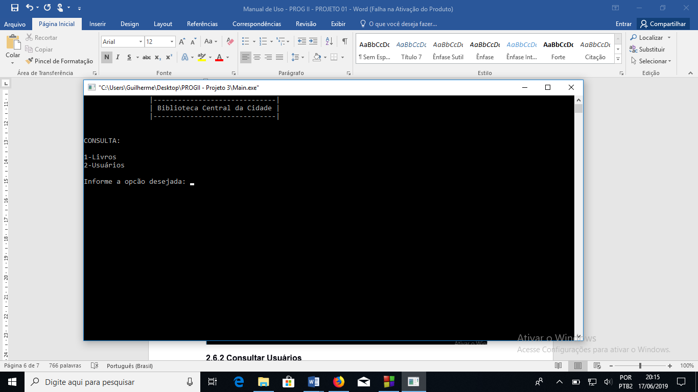

**2.6.1 Consultar Livros**

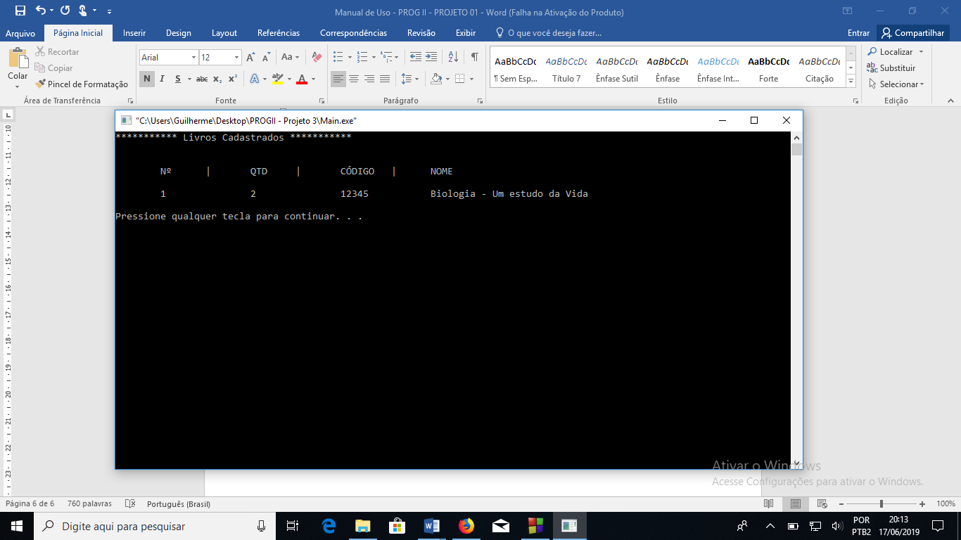

Caso selecione “Livros” no menu secundário, uma lista com todos os livros cadastrados aparecerá, sendo que essa lista estará atualizada com as devidas quantidades (em caso de empréstimo previamente realizado).

**2.6.2 Consultar Usuários**

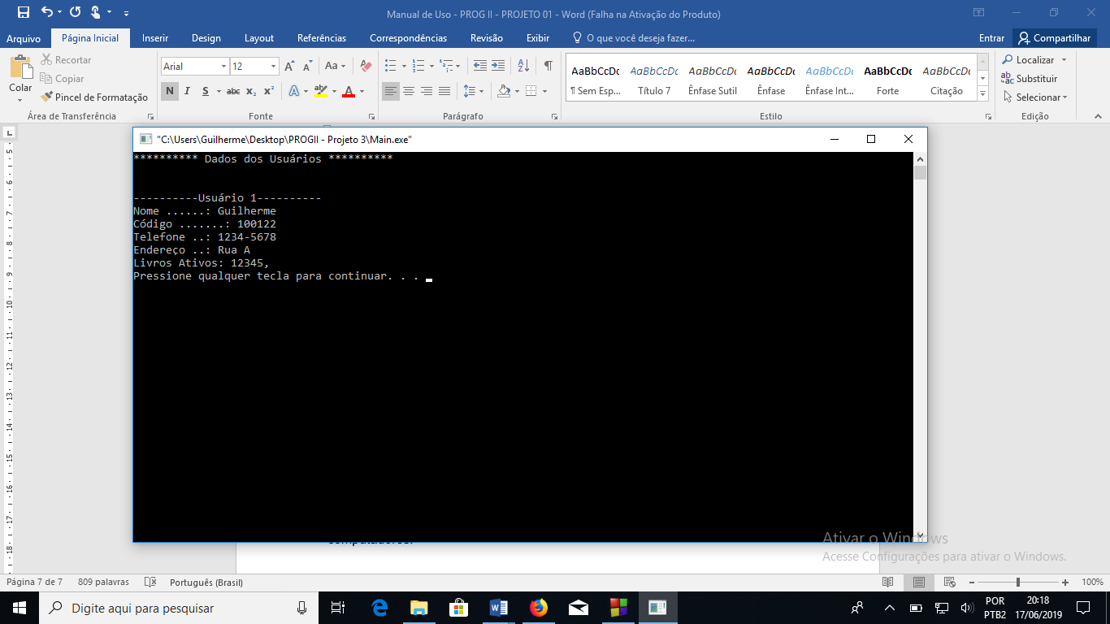

Caso selecione “Usuários” no menu secundário, o que irá ser exibido na tela é a lista com todos os usuários cadastrados até o momento e suas respectivas informações. Ao passo que na exibição dos livros o que fica atualizando é a quantidade dos mesmos, aqui o que está em constante atualização são os livros ativos de cada usuário, referente aos livros que eles pegaram emprestado.

**4 CONCLUSÃO**

A confecção do projeto contribuiu na aquisição de novos conhecimentos para o grupo, não somente acerca de programação e linguagem (coisas além do que foi visto em sala de aula), mas também conhecimentos gerias sobre o funcionamento real e as particularidades de um sistema de gerenciamento de bibliotecas.